**CARGA HORÁRIA MÉDIA DE PROFISSIONAIS DA SAÚDE**

Ficha de indicadores

Versão 2.0 – Material para homologação

Dezembro, 2024

Ministra da Saúde:

Nísia Verônica Trindade Lima

Secretária de Gestão do Trabalho e da Educação na Saúde:

Isabela Cardoso de Matos Pinto

Diretor do Departamento de Gestão e Regulação do Trabalho em Saúde:

Bruno Guimarães de Almeida

Coordenador-Geral de Planejamento da Força de Trabalho em Saúde:

Gustavo Hoff

Coordenação da Pesquisa

Cândido Vieira Borges Júnior

Antonio Isidro da Silva Filho

Daniel do Prado Pagotto

Equipe de Pesquisa

Alef Oliveira dos Santos

Daiane Martins Teixeira

Erika Carvalho de Aquino

Henrique Ribeiro da Silveira

Vinícius Prates Araújo

Wanderson Marques

Wemerson Marques

Revisão Técnica

Camilla Barreto Rodrigues Cochia Caetano

Carla Novara Monclair

Deivyson José Pereira de Araújo

Desirée dos Santos Carvalho

Elisabet Pereira Lelo Nascimento

Érika Carvalho de Aquino

Fanny Almeida Wu

Gislene Henrique de Souza

Joseane Aparecida Duarte

Josefa Maria de Jesus

Júlio César Moraes

Silvia Lutaif Dolci Carmona

Vânia Maria Corrêa Barthmann

Fernando Canto Michelotti

Marcelo Marques de Lima

Projeto gráfico e capa

Jacqueline Alves de Oliveira

Registro do Projeto

O projeto de pesquisa “Pesquisa, desenvolvimento e implementação de modelo referencial de dimensionamento da força de trabalho em regiões de saúde no Brasil” está registrado no Sistema Integrado de Gestão de Atividades Acadêmicas da Universidade Federal de Goiás com código PI 04139-2019

Cooperação Técnica

Projeto objeto de acordo de cooperação firmado entre a Universidade Federal de Goiás e a Secretaria de Gestão do Trabalho e da Educação na Saúde/Ministério da Saúde (TED 179/2019, Processo 25000206114201919/FNS)

**Sumário**

**Introdução** 4

**Ficha de indicador** 5

**Exemplo de aplicação** 7

**Referências** 8

# **Introdução**

Em 2016, motivados por alertas de déficits de profissionais de saúde no futuro, a Organização Mundial da Saúde (OMS) lançou uma estratégia chamada *Global Strategy for Human Resources for Health: Workforce 2030*. A iniciativa se desdobrava em quatro objetivos, sendo o quarto o fortalecimento de estruturas para consolidação de dados sobre a força de trabalho em saúde e o seu monitoramento a nível regional, nacional e global 1.

A consolidação de um sistema de indicadores sobre a força de trabalho em saúde é um requisito para o amadurecimento de modelos de planejamento da força de trabalho 2,3. Diante disso, este relatório faz parte de uma coletânea sobre indicadores que compõe as dinâmicas da força de trabalho em saúde. Para isso, foram levantadas múltiplas referências acerca de indicadores da força de trabalho em saúde 4–6 que resultou em um compêndio de 19 indicadores das dimensões Força de trabalho em saúde, Educação, Infraestrutura, Economia, Epidemiologia e Geografia. Como exemplo de indicadores temos: a) remuneração média de profissionais da saúde por Unidade da Federação; b) retenção de profissionais localizados em região de saúde; c); distribuição dos tipos de vínculos de profissionais que possibilita verificar vínculos precarizados.

Neste documento descrevemos os processos executados para construção do indicador Carga horária média de profissionais da saúde. Este indicador é fundamental para avaliar a qualidade dos serviços de saúde e o bem-estar dos trabalhadores. Jornadas de trabalho excessivas podem levar ao estresse, fadiga e comprometimento da saúde física e mental dos profissionais, afetando negativamente o atendimento aos pacientes. Monitorar e regular a carga horária dos profissionais de saúde é essencial para promover ambientes de trabalho saudáveis, garantir a segurança dos pacientes e manter a eficiência dos serviços de saúde.

Este documento está estruturado em x seções, além desta introdução. A seguir, vamos mostrar a ficha de qualificação do indicador, bem como alguns artefatos associados a ela, que são: a) consulta SQL usada para calcular o indicador; b) dados resultantes da consulta SQL; c) *dashboard* interativo que ilustra os resultados da consulta. A seção subsequente traz um exemplo de aplicação do indicador para um recorte de trabalhadores da enfermagem.

# **Ficha de qualificação do indicador**

|  |  |
| --- | --- |
| **Nome do indicador** | **Carga horária média de profissionais da saúde** |
| **Dimensão do indicador** | Força de Trabalho em Saúde |
| **Unidade de medida** | Número de horas semanais trabalhadas |
| **Fonte dos dados** | ● Cadastro Nacional de Estabelecimentos de Saúde - Profissionais (CNES-PF)  Instituição: Ministério da Saúde, disponibilizado via Datasus |
| **Descrição das variáveis que compõem o indicador** | É calculada a média semanal de horas de cada categoria profissional da saúde a partir da soma das variáveis de horas ambulatoriais (HORA_AMB), horas hospitalares (HORAHOSP) e outros tipos de horas (HORAOUTR) do CNES-PF. Após isso, é aplicada a divisão pela quantidade total de profissionais em cada município. |
| **Fórmula de cálculo** | $$\text{média de horas = }\frac{\sum_{\text{i=1}}^{\text{N}}{\left({\text{hospitalares}}_{\text{i}} \text{+} {ambulatoriais}_{\text{i}} \text{+} {outras}_{\text{i}}\right)}}{\text{N}}$$ |
| **Abrangência geográfica** | Brasil, Região, Unidade da Federação, Macrorregiões de Saúde, Regiões de Saúde e Municípios. |
| **Níveis de desagregação indicador** | Categoria profissional |
| **Periodicidade de atualização do indicador** | Anual |
| **Série histórica utilizada** | Competência de janeiro de cada ano, de 2008 ao último ano com dados disponíveis. |
| **Referências** | Nuruzzaman, M., Zapata, T., De Oliveira Cruz, V., Alam, S., Tune, S. N. B. K., & Joarder, T. (2022). Adopting workload-based staffing norms at public sector health facilities in Bangladesh: evidence from two districts. Human Resources for Health, 19(Suppl 1), 151. doi: <https://doi.org/10.1186/s12960-021-00697-7>  Bonfim, D., Mafra, A. C. C. N., da Costa Palacio, D., & Rewa, T. (2022). Assessment of staffing needs for registered nurses and licensed practical nurses at primary care units in Brazil using Workload Indicators of Staffing Need (WISN) method. Human Resources for Health, 19(Suppl 1), 130. doi: <https://doi.org/10.1186/s12960-021-00674-0> |
| **Polaridade** | Este indicador pode estar associado a uma maior pressão da força de trabalho atuante devido à ausência de profissionais de saúde para suprir as demandas locais. Nesse sentido, quanto maior o valor obtido na média de carga horária de profissionais da saúde, pior é o resultado. |
| **Observações** | As análises realizadas são limitadas aos dados disponíveis na base do CNES-PF, disponibilizado pelo Ministério da Saúde, via Datasus. |

Como informado acima, existem alguns artefatos que decorrem da criação deste indicador, como o código SQL usado para construir o indicador, o resultado dos cálculos e o *dashboard* interativo. Para acessar estes artefatos, basta clicar nos ícones abaixo.

**Figura 1 - Artefatos da consulta**

*Fonte: elaborado pelos autores*

# **Exemplo de aplicação**

A figura 2 ilustra o exemplo de aplicação para o indicador, considerando um recorte para vínculos profissionais de enfermeiros, médicos e técnicos ou auxiliares de enfermagem no estado do Mato Grosso, no ano de 2024. Observa-se que os técnicos ou auxiliares de enfermagem apresentam uma jornada de trabalho mais extensa em comparação às demais categorias profissionais, com uma mediana de 41,2 horas semanais.

**Figura 2 - Distribuição do indicador no estado**

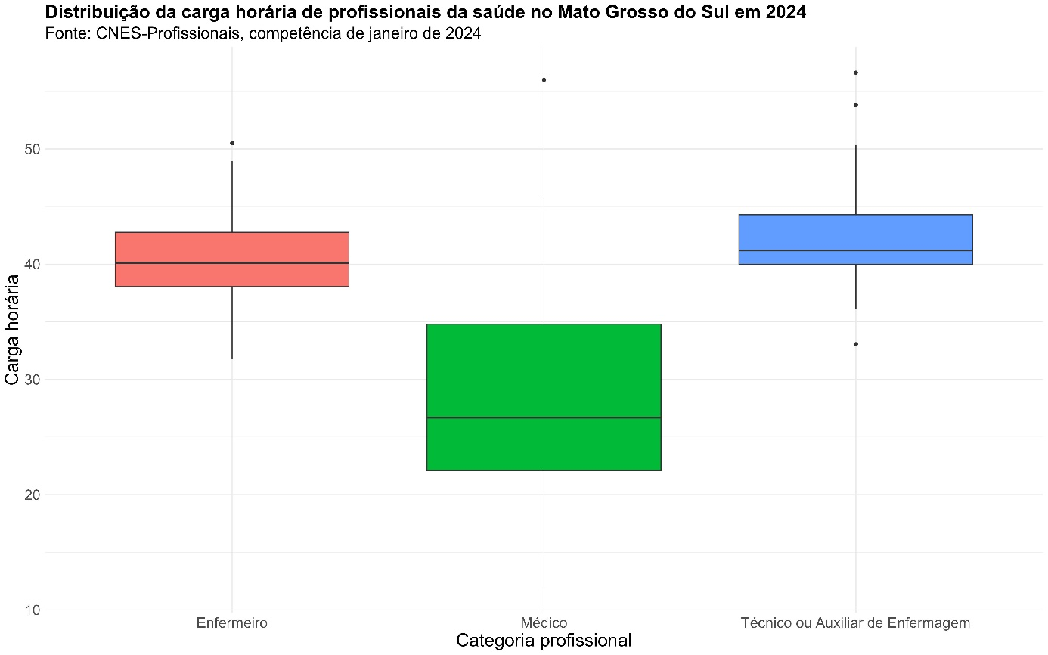

*Fonte: elaborado pelos autores*

Para acessar o link do código que resultou no mapa, clique [aqui](https://github.com/danielppagotto/dimensionamento_m4/blob/64e89e35d801b4dbee8744d43d2628dbde1465a3/01_indicadores/01_carga_profissionais/01_carga_profissionais.R).

# **Referências**

1. WHO. Global strategy on human resources for health: Workforce 2030. 2016.

2. Najafpour Z, Arab M, Shayanfard K. A multi-phase approach for developing a conceptual model for human resources for health observatory (HRHO) toward integrating data and evidence: a case study of Iran. Health Res Policy Syst. BioMed Central Ltd; 2023 Dec 1;21(1). PMID: 37264403

3. Rees GH, James R, Samadashvili L, Scotter C. Are Sustainable Health Workforces Possible? Issues and a Possible Remedy. Sustainability (Switzerland). MDPI; 2023.

4. OPAS. Contas Nacionais da Força de Trabalho em Saúde: Um Manual. Brasília; 2020.

5. Ministério da Saúde. Indicadores de gestão do trabalho em saúde: material de apoio para o Programa de Qualificação e Estruturação da Gestão do Trabalho e da Educação no SUS - ProgeSUS. Editora MS; 2007.

6. WHO. Strengthening the collection, analysis and use of health workforce data and information - a handbook [Internet]. 2022. Available from: <http://apps.who.int/bookorders>.

7. Vieira LA, Caldas LC, Gama MR de J, Almeida UR, Lemos EC de, Carvalho FFB de. A Educação Física como força de trabalho do SUS: análise dos tipos de vínculos profissionais. Trabalho, Educação e Saúde. FapUNIFESP (SciELO); 2023;21.

